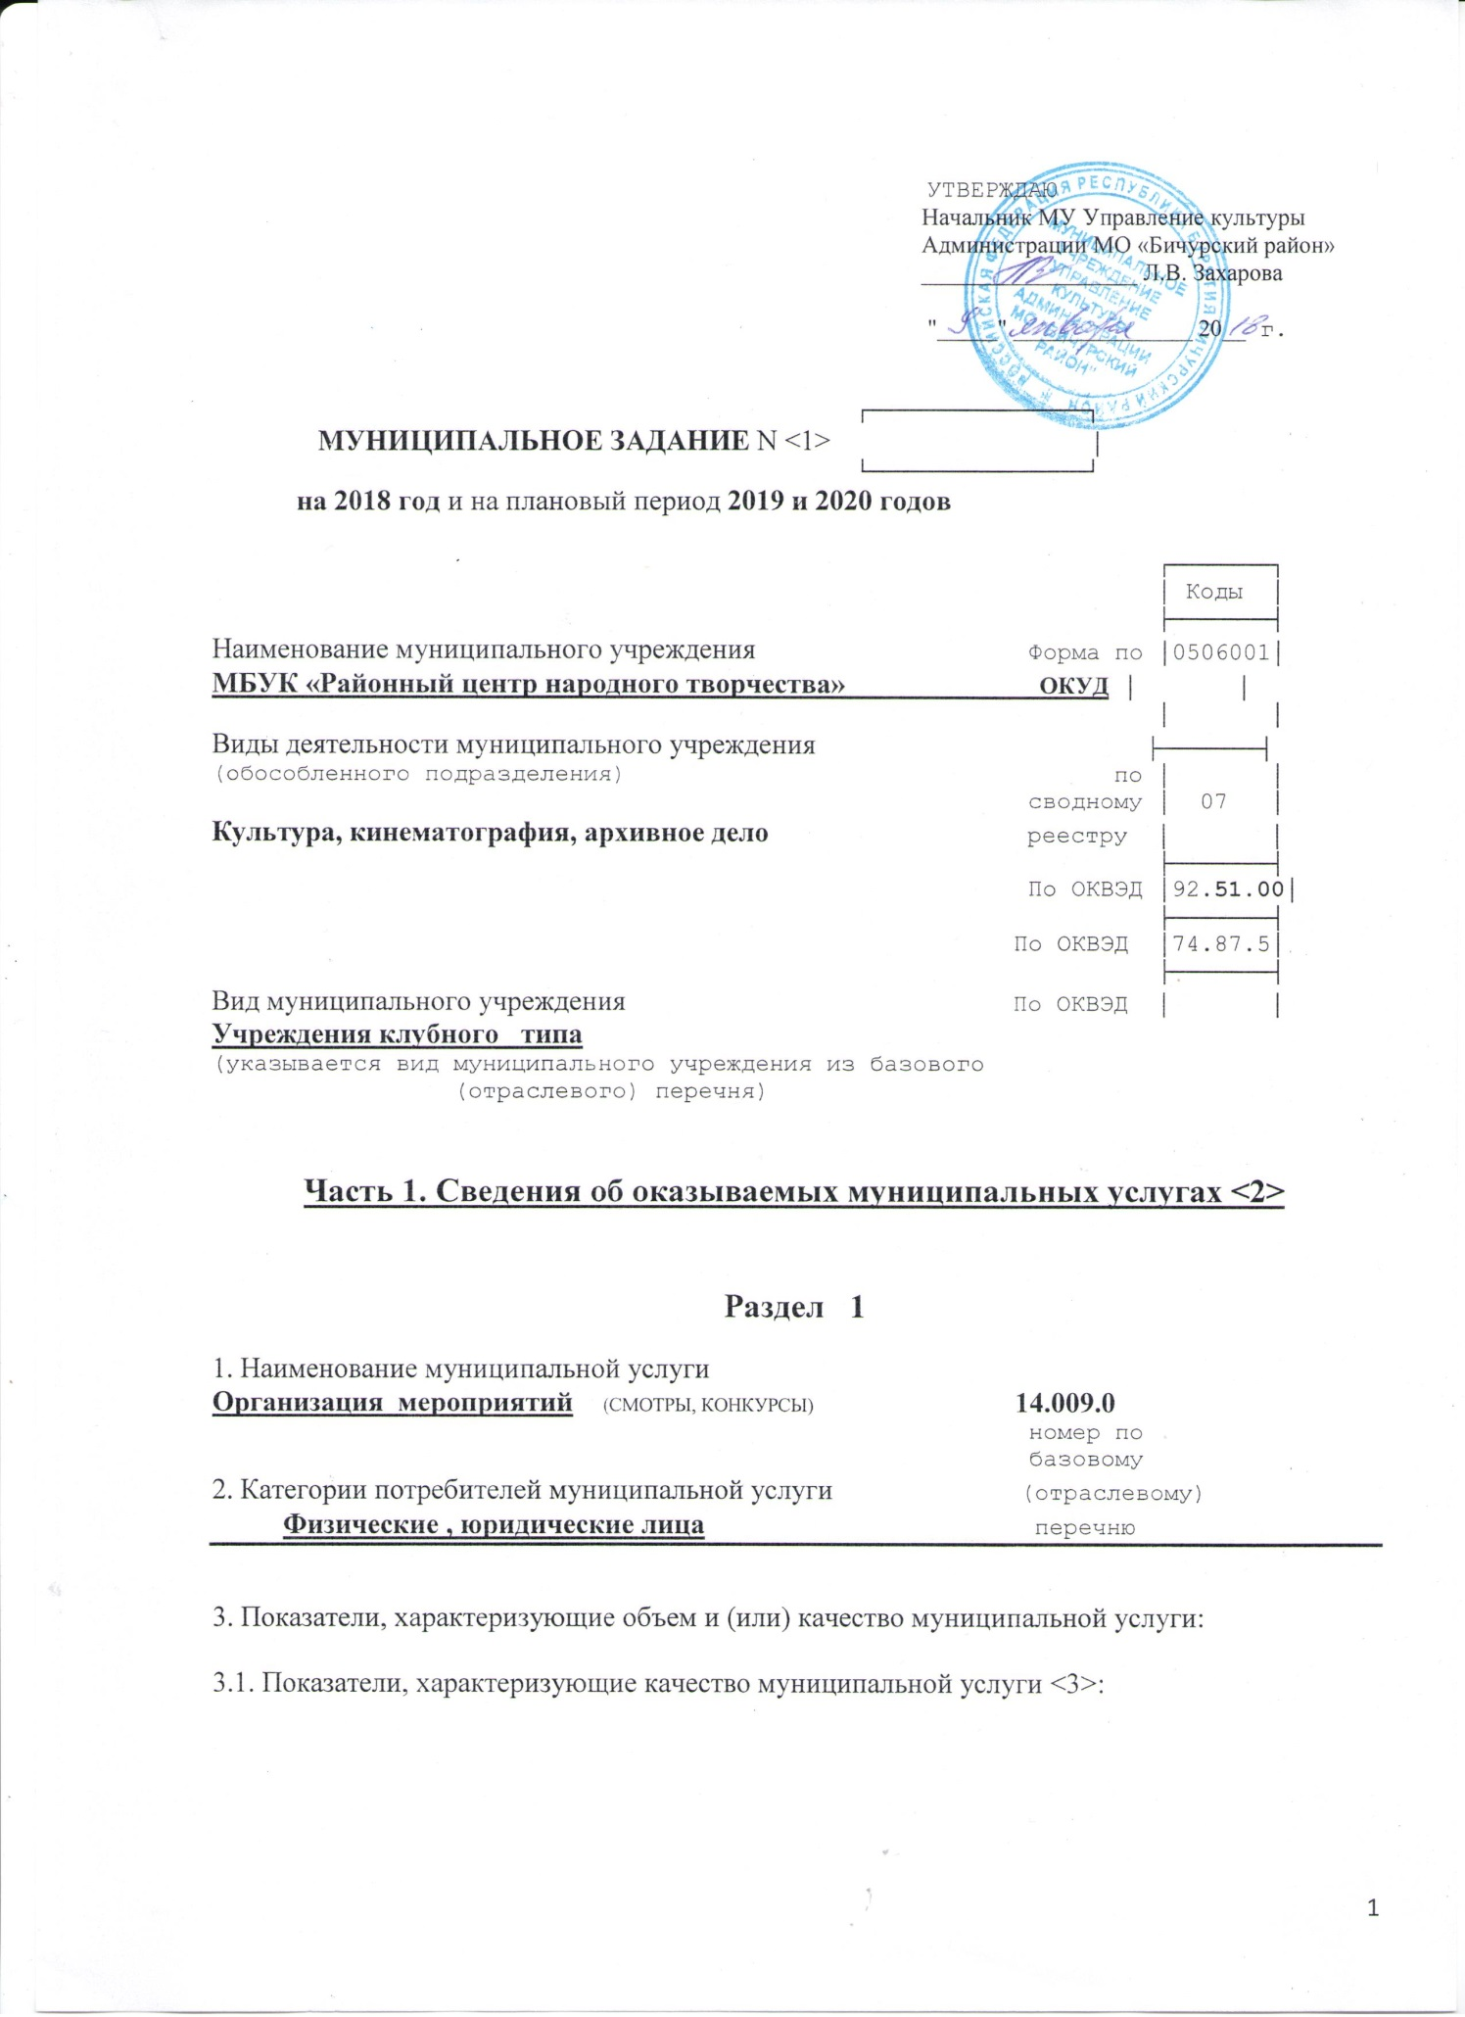

Уникальный номер реестровой записи | Показатель, характеризующий содержание муниципальной услуги |  |  | Показатель, характеризующий условия (формы) оказания муниципальной услуги |  | Показатель качества муниципальной услуги |  |  | Значение показателя качества муниципальной услуги
 |  |  |  |  |  | наименование показателя | единица измерения по ОКЕИ |  | 2018 год (очередной финансовый год) | 2019 год (1-й год планового периода) | 2020 год (2-й год планового периода)
 | ___________  (наименование показателя) | ___________  (наименование показателя) | ___________  (наименование показателя) | ___________  (наименование показателя) | ___________  (наименование показателя) |  | наименование | код
1 | 2 | 3 | 4 | 5 | 6 | 7 | 8 | 9 | 10 | 11 | 12
1400900060010000004100 | Организация мероприятий | Конкурсы, смотры | По месту расположения организации | По форме оказания услуг | Количество  проведенных  мероприятий | Доля сотрудников с высшим и средним спец. образованием | % | 744 | 56 | 56 | 56
 |  |  |  |  |  | Удовлетворенность потребителей качеством предоставленной услуги | % | 744 | 68 | 68 | 68
Допустимые (возможные) отклонения от установленных показателей качества муниципальной услуги, в пределах которых муниципальное задание считается выполненным (5процентов)
3.2 Показатели, характеризующие объем муниципальной услуги:
Уникальный номер реестровой записи | Показатель, характеризующий содержание муниципальной услуги |  |  | Показатель, характеризующий условия (формы) оказания муниципальной услуги |  | Показатель объема муниципальной услуги |  |  | Значение показателя объема муниципальной услуги |  |  | Среднегодовой размер платы (цена, тариф)
 |  |  |  |  |  | наименование показателя | единица измерения по ОКЕИ |  | 2018 год (очередной финансовый год) | 2019 год (1-й год планового периода) | 2020 год (2-й год планового периода) | 20__ год (очередной финансовый год) | 20__ год (1-й год планового периода) | 20__ год (2-й год планового периода)
 | ___________  (наименование показателя) | ___________  (наименование показателя) | ___________  (наименование показателя) | ___  (наименование показателя) | _________  (наименование показателя) |  | наименование | код
1 | 2 | 3 | 4 | 5 | 6 | 7 | 8 |  | 9 | 10 | 11 | 12 | 13 | 14
140090006001000000410 | Организация мероприятий | Конкур-сы, смотры | По месту расположения организации | По форме оказания услуг | К-во  проведенных  мероприятий | Кол-во участников мероприятий | Чел. | 792 | 15600 | 15600 | 15600
 |  |  |  |  |  | Количество проведенных  мероприятий | Ед. | 642 | 310 | 310 | 310
Допустимые (возможные) отклонения от установленных показателей объема муниципальной услуги, в пределах которых муниципальное задание считается выполненным (5 процентов) │

4. Нормативные правовые акты, устанавливающие размер платы (цену, тариф) либо порядок ее (его) установления:
Предоставляется бесплатно

5. Порядок оказания муниципальной услуги
5.1. Локальные правовые акты, регулирующие порядок оказания муниципальной услуги
ФЗ от 06.10.1999 № 184-ФЗ «Об общих принципах организации законодательных(представительных) и исполнительных органов государственной власти субъектов РФ, Федеральный закон от 06.10.2003 131-ФЗ Об общих принципах организации местного самоуправления в РФ, от 09.10.1992 №3612 «Основы законодательства Российской Федерации о культуре», 01.02.1996 №246-1 Закон Республики Бурятия «О культуре», Устав МБУК МО «Бичурский район» «Районный центр народного творчества»

5.2. Порядок информирования потенциальных потребителей муниципальной услуги:

Способ информирования | Состав размещаемой информации | Частота обновления информации
1 | 2 | 3
1.Размещение информации в сети Интернет | Информация о торгах, закупках, информация о деятельности, | По мере необходимости
 | муниципальное задание, отчеты об исполнении муниципального задания | После утверждения учредителем
Электронные средства информации:  Официальные сайты МУ УКАМО «Бичурский район»,  МО «Бичурский район» | Интернет-страница, статьи, фото, видео | При наличии информации
2.Размещение информации в СМИ (районная газета), на информационных стендах МБУК «РЦНТ» и сельских клубов | Опубликование информации о своей деятельности. Статьи, интервью, объявления, фото | При наличии информации
3.Размещение информации в общественных местах, на рекламных щитах | Информация о проведении мероприятий: сроки проведения и контактная информация, афиши, пригласительные билеты, буклеты | На каждое мероприятие
4. Размещение информации у входа в здания сельских клубов | Табличка о наименовании учреждений. Ведомственная принадлежность.  Распорядок работы. | Постоянно

Часть 2. Сведения о выполняемых работах <4>

Раздел 1.

1. Наименование работы Организация деятельности клубных формирований и формирований
самодеятельного народного творчества
Уникальный номер по базовому
(отраслевому) перечню 07.025.1
2. Категории потребителей работы физические лица, юридические лица
3. Показатели, характеризующие объем и (или) качество работы:
3.1. Показатели, характеризующие качество работы <5>:

Уникальный номер реестровой записи | Показатель, характеризующий содержание работы (по справочникам) |  |  | Показатель, характеризующий условия (формы) выполнения работы (по справочникам) |  | Показатель качества работы |  |  | Значение показателя качества работы
 |  |  |  |  |  | наименование показателя | единица измерения по ОКЕИ |  | 2018 год (очередной финансовый год) | 2019 год (1-й год планового периода) | 2020 год (2-й год планового периода)
 | ___________  (наименование показателя) | ___________  (наименование показателя) | ___________  (наименование показателя) | __________  (наименование показателя) | __________  (наименование показателя) |  | наименование | код
1 | 2 | 3 | 4 | 5 | 6 | 7 | 8 | 9 | 10 | 11 | 12
 | Не предусмотрено

Допустимые (возможные) отклонения от установленных показателей качества работы, в пределах которых муниципальное задание считается выполненным процентов

3.2. Показатели, характеризующие объем работы:

Уникальный номер реестровой записи | Показатель, характеризующий содержание работы (по справочникам) |  |  | Показатель, характеризующий условия (формы) выполнения работы (по справочникам) |  | Показатель объема работы |  |  |  | Значение показателя объема работы
 |  |  |  |  |  | наименование показателя | единица измерения по ОКЕИ |  | описание работы | 2018 год (очередной финансовый год) | 2019 год (1-й год планового периода) | 2020 год (2-й год планового периода)
 | ___________  (наименование показателя) | ___________  (наименование показателя) | ___________  (наименование показателя) | ___________  (наименование показателя) | ___________  (наименование показателя) |  | наименование | код
1 | 2 | 3 | 4 | 5 | 6 | 7 | 8 | 9 | 10 | 11 | 12 | 13
07025100000000000004100 | Создание условий для развития тв. способностей населения | Кол-во работающих клубных формирований |  | По форме оказания услуг |  | Количество клубных формрований | Ед. | 642 | Организация работы клубных формирований | 131 | 131 | 131
 |  |  |  |  |  | Количество участников в них | Чел. | 792 |  | 1780 | 1780 | 1780

Допустимые (возможные) отклонения от установленных показателей объема работы, в пределах которых муниципальное задание считается выполненным (5 процентов)

Часть 2. Сведения о выполняемых работах <4>
Раздел 2.

1. Наименование работы Предоставление консультационных и методических услуг
Уникальный номер по базовому
(отраслевому) перечню 14.012.1
2. Категории потребителей работы физические лица, юридические лица
3. Показатели, характеризующие объем и (или) качество работы:
3.1. Показатели, характеризующие качество работы <5>:
Уникальный номер реестровой записи | Показатель, характеризующий содержание работы (по справочникам) |  |  | Показатель, характеризующий условия (формы) выполнения работы (по справочникам) |  | Показатель качества работы |  |  | Значение показателя качества работы
 |  |  |  |  |  | наименование показателя | единица измерения по ОКЕИ |  | 2018 год (очередной финансовый год) | 2019 год (1-й год планового периода) | 2020 год (2-й год планового периода)
 | ___________  (наименование показателя) | ___________  (наименование показателя) | ___________  (наименование показателя) | __________  (наименование показателя) | __________  (наименование показателя) |  | наименование | код
1 | 2 | 3 | 4 | 5 | 6 | 7 | 8 | 9 | 10 | 11 | 12
 | Не предусмотрено
Допустимые (возможные) отклонения от установленных показателей качества работы, в пределах которых муниципальное задание считается выполненным 5 процентов

3.2. Показатели, характеризующие объем работы:
Уникальный номер реестровой записи | Показатель, характеризующий содержание работы (по справочникам) |  |  | Показатель, характеризующий условия (формы) выполнения работы (по справочникам) |  | Показатель объема работы |  |  |  | Значение показателя объема работы
 |  |  |  |  |  | наименование показателя | единица измерения по ОКЕИ |  | описание работы | 2018 год (очередной финансовый год) | 2019 год (1-й год планового периода) | 2020 год (2-й год планового периода)
 | ___________  (наименование показателя) | ___________  (наименование показателя) | ___________  (наименование показателя) | ___________  (наименование показателя) | ___________  (наименование показателя) |  | наименование | код
1 | 2 | 3 | 4 | 5 | 6 | 7 | 8 | 9 | 10 | 11 | 12 | 13
14012100700000000008100 | Методическое обеспечение учреждений культуры |  |  | По форме оказания услуг |  | Количество составленных отчетов и разработанных док-ов | Шт. | 796 | Информационное и методиченское обеспечение учреждений культуры | 50 | 50 | 50
Допустимые (возможные) отклонения от установленных показателей объема работы, в пределах которых муниципальное задание считается выполненным ( 5процентов)

Часть 2. Сведения о выполняемых работах <4>

Раздел 3.
1. Наименование работы Организация мероприятий (фестивали) Уникальный номер по базовому
(отраслевому) перечню 14.010.1
2. Категории потребителей работы физические лица, юридические лица
3. Показатели, характеризующие объем и (или) качество работы:
3.1. Показатели, характеризующие качество работы <5>:
Уникальный номер реестровой записи | Показатель, характеризующий содержание работы (по справочникам) |  |  | Показатель, характеризующий условия (формы) выполнения работы (по справочникам) |  | Показатель качества работы |  |  | Значение показателя качества работы
 |  |  |  |  |  | наименование показателя | единица измерения по ОКЕИ |  | 2018 год (очередной финансовый год) | 2019 год (1-й год планового периода) | 2020 год (2-й год планового периода)
 | ___________  (наименование показателя) | ___________  (наименование показателя) | ___________  (наименование показателя) | __________  (наименование показателя) | __________  (наименование показателя) |  | наименование | код
1 | 2 | 3 | 4 | 5 | 6 | 7 | 8 | 9 | 10 | 11 | 12
14010100500100000000100 | Не предусмотрено
Допустимые (возможные) отклонения от установленных показателей качества работы, в пределах которых муниципальное задание считается выполненным 5 процентов
3.2. Показатели, характеризующие объем работы:

Уникальный номер реестровой записи | Показатель, характеризующий содержание работы (по справочникам) |  |  | Показатель, характеризующий условия (формы) выполнения работы (по справочникам) |  | Показатель объема работы |  |  |  | Значение показателя объема работы
 |  |  |  |  |  | наименование показателя | единица измерения по ОКЕИ |  | описание работы | 2018 год (очередной финансовый год) | 2019 год (1-й год планового периода) | 2020 год (2-й год планового периода)
 | ___________  (наименование показателя) | ___________  (наименование показателя) | ___________  (наименование показателя) | ___________  (наименование показателя) | ___________  (наименование показателя) |  | наименование | код
1 | 2 | 3 | 4 | 5 | 6 | 7 | 8 | 9 | 10 | 11 | 12 | 13
14010100500100000000100 | Организация мероприятий | Фестивали | По месту расположения организации | Проведение мероприятий | Международные, межрегиональные, районные, межрайонные | Количество проведенных мероприятий | Ед. | 642 | Организация и проведение фестивалей | 106 | 106 | 106
 |  |  |  |  |  | Количество участников в них | Чел. | 792 |  | 8200 | 8200 | 8200

Допустимые (возможные) отклонения от установленных показателей объема работы, в пределах которых муниципальное задание считается выполненным (5 процентов)
Часть 2. Сведения о выполняемых работах <4>
Раздел 4.

1. Наименование работы Выявление, изучение, сохранение, развитие и популяризация объектов нематериального культурного наследия народов российской Федерации в области традиционной народной культуры Уникальный номер по базовому
(отраслевому) перечню 07.021.1
2. Категории потребителей работы в интересах общества
3. Показатели, характеризующие объем и (или) качество работы:
3.1. Показатели, характеризующие качество работы <5>:
Уникальный номер реестровой записи | Показатель, характеризующий содержание работы (по справочникам) |  |  | Показатель, характеризующий условия (формы) выполнения работы (по справочникам) |  | Показатель качества работы |  |  | Значение показателя качества работы
 |  |  |  |  |  | наименование показателя | единица измерения по ОКЕИ |  | 2018 год (очередной финансовый год) | 2019 год (1-й год планового периода) | 2020 год (2-й год планового периода)
 | ___________  (наименование показателя) | ___________  (наименование показателя) | ___________  (наименование показателя) | __________  (наименование показателя) | __________  (наименование показателя) |  | наименование | код
1 | 2 | 3 | 4 | 5 | 6 | 7 | 8 | 9 | 10 | 11 | 12
070211000000000000081000 | Не предусмотрено

Допустимые (возможные) отклонения от установленных показателей качества работы, в пределах которых муниципальное задание считается выполненным (5 процентов)

3.2. Показатели, характеризующие объем работы:

Уникальный номер реестровой записи | Показатель, характеризующий содержание работы (по справочникам) |  |  | Показатель, характеризующий условия (формы) выполнения работы (по справочникам) |  | Показатель объема работы |  |  |  | Значение показателя объема работы
 |  |  |  |  |  | наименование показателя | единица измерения по ОКЕИ |  | описание работы | 2018 год (очередной финансовый год) | 2019 год (1-й год планового периода) | 2020 год (2-й год планового периода)
 | ___________  (наименование показателя) | ___________  (наименование показателя) | ___________  (наименование показателя) | ___________  (наименование показателя) | ___________  (наименование показателя) |  | наименование | код
1 | 2 | 3 | 4 | 5 | 6 | 7 | 8 | 9 | 10 | 11 | 12 | 13
07021100000000000008100 | Мероприятия по сохранению нематериального культурного наследия | Число мероприятий |  | По форме оказания услуг | Творческие лаборатории, мастер-классы, организация ярмарок, праздников, организация кружков народного художественного творчества и другие формы сохранения нематериального культурного наследия | Количество мероприятий | Ед. | 642 | Организация мероприятий по сохранению нематериального культурного наследия | 535 | 535 | 535
 |  |  |  |  |  | Кол-во участников  мер-тий | Чел. | 792 |  | 23000 | 23000 | 23000

Допустимые (возможные) отклонения от установленных показателей объема работы, в пределах которых муниципальное задание считается выполненным (5 процентов)

Часть 3. Прочие сведения о муниципальном задании <6>

1. Основания для досрочного прекращения выполнения муниципального задания
- Реорганизация или ликвидация учреждения;
- Исключение муниципальной работы из ведомственного перечня муниципальных услуг (работ)
2. Иная информация, необходимая для выполнения (контроля за выполнением)
муниципального задания ____________________________________________________
___________________________________________________________________________
3. Порядок контроля за выполнением муниципального задания

Форма контроля | Периодичность | Органы местного самоуправления, осуществляющие контроль за выполнением муниципального задания
1 | 2 | 3
Текущий контроль
1.Мониторинг | ежеквартально | МУ УКАМО «Бичурский район»
2.Опрос | по мере необходимости | МУ УКАМО «Бичурский район», Администрация МО «Бичурский район»
Итоговый контроль
Мониторинг | ежегодно | МУ УКАМО «Бичурский район»
Сводный контроль
Мониторинг | ежегодно | Администрация МО «Бичурский район», МУ ФУ АМО «Бичурский район»

4. Требования к отчетности о выполнении муниципального задания.
4.1. Периодичность представления отчетов о выполнении муниципального
задания Квартальная, годовая

4.2. Сроки представления отчетов о выполнении муниципального задания
- ежеквартально до 15 числа месяца, следующего за отчетным кварталом;
- ежегодно до 1 марта следующего за отчетным годом

4.3. Иные требования к отчетности о выполнении муниципального задания
- в случае уменьшения объёма предоставления муниципальной услуги, отчетность должна содержать анализ причин их отклонения
- руководитель учреждения несёт полную ответственность за исполнение муниципального задания и определяет основные цели, задачи и направления деятельности учреждения в области совершенствования качества предоставляемых услуг

5. Иные показатели, связанные с выполнением муниципального задания, <7> отсутствуют

<1> Номер муниципального задания присваивается в информационной системе Министерства финансов Российской Федерации.
<2> Формируется при установлении муниципального задания на оказание
муниципальной услуги (услуг) и работы (работ) и содержит требования к
оказанию муниципальной услуги (услуг) раздельно по каждой из муниципальных услуг с указанием порядкового номера раздела.
<3> Заполняется при установлении показателей, характеризующих качество
муниципальной услуги, в ведомственном перечне муниципальных услуг и работ.
<4> Формируется при установлении муниципального задания на оказание
муниципальной услуги (услуг) и работы (работ) и содержит требования к
выполнению работы (работ) раздельно по каждой из работ с указанием
порядкового номера раздела.
<5> Заполняется при установлении показателей, характеризующих качество
работы, в ведомственном перечне муниципальных услуг и работ.
<6> Заполняется в целом по муниципальному заданию.
<7> В числе иных показателей может быть указано допустимое (возможное)
отклонение от выполнения муниципального задания, в пределах которого оно
считается выполненным, при принятии органом, осуществляющим функции и полномочия учредителя муниципальных бюджетных или автономных учреждений, главным распорядителем средств местного бюджета, в ведении которого находятся муниципальные казенные учреждения, решения об установлении общего допустимого (возможного) отклонения от выполнения муниципального задания, в пределах которого оно считается выполненным (в процентах). В этом случае допустимые (возможные) отклонения, предусмотренные в подпунктах 3.1 и 3.2 настоящего муниципального задания, не заполняются.

